Содержание
1 Модуль «Электронные платежи» 2
1.1 Настройка параметров платежных систем 2
1.1.1 Настройка параметров платежной системы «ASSIST» 6
1.1.2 Настройка параметров платежной системы «ChronoPay» 7
1.1.3 Настройка параметров платежной системы «RUpay» 7
1.2 Работа с транзакциями 7
1.2.1 Добавление транзакции 7
1.2.2 Просмотр и редактирование информации о транзакциях 9
1.2.3 Обновление списка элементов 10
1.2.4 Поиск и сортировка элементов в списке 10
1.2.5 Удаление элементов 11

Модуль «Электронные платежи»
Модуль «Электронные платежи» в составе ПО Системы S.Builder предназначен для интеграции создаваемого сайта с различными платежными системами. Список доступных платежных систем – «ASSIST», «ChronoPay», «RUpay».
Для того чтобы войти в модуль «Электронные платежи» выберите в «Mеню пользователя» команду «Сервисы» –> «Электронные платежи»:
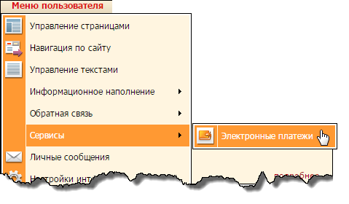
После загрузки модуля окно пользователя будет выглядеть следующим образом:
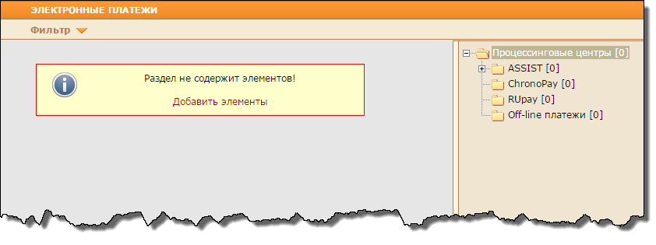
В правой части окна расположена Панель разделов, каждый из которых соответствует той или иной платежной системе (процессинговому центру).
При выборе определенного раздела (платежной системы) в левой части окна будет отображаться список элементов – транзакций, проведенных пользователями сайта через соответствующую платежную систему.

Настройка параметров платежных систем
При первоначальной интеграции модуля необходимо произвести настройку используемых платежных систем, т.е. указать соответствующие логины/пароли доступа к процессингам, секретные ключи и т.п. В дальнейшем эти настройки могут быть изменены. Чтобы открыть форму добавления/редактирования параметров платежных систем выберите платежную систему на Панели разделов, щелкните по ее наименованию правой кнопкой мыши и в открывшемся контекстном меню выберите команду «Редактировать раздел»:
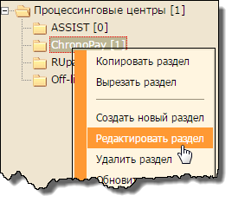
Откроется диалоговое окно «Электронные платежи» вида:
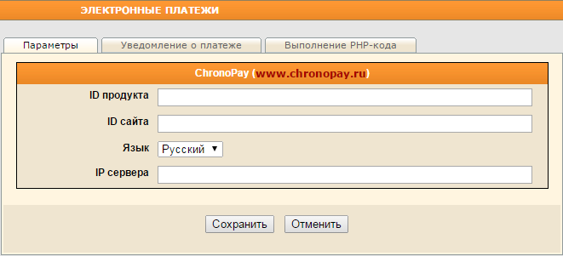
Закладка «Параметры» предназначена для указания конкретных параметров для каждой из доступных платежных систем. Описание настройки параметров см. ниже в соответствующих разделах – «Настройка параметров платежной системы «ASSIST», «Настройка параметров платежной системы «ChronoPay» и «Настройка параметров платежной системы «RUpay».

Чтобы настроить уведомления, которые будут отправляться пользователям и администраторам после проведенной транзакции, перейдите на закладку «Уведомление о платеже»:
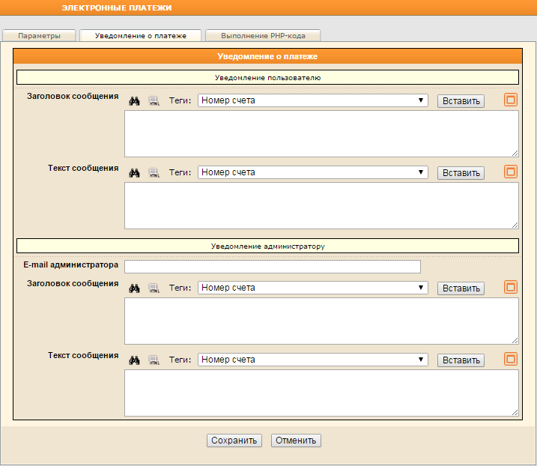
В областях «Уведомление пользователю» и «Уведомление администратору» в поля «Заголовок сообщения» и «Текст сообщения» введите HTML-код, соответственно определяющий внешний вид и содержание заголовков и текстов сообщений. Теги выбирайте из выпадающих списков, после чего нажимайте на кнопку «Вставить».
При желании можно выделить использованные в коде теги цветом. Для этого нажмите на кнопку .
Кнопка сменится на , при помощи которой можно структурировать имеющийся HTML-код. Это означает, что для удобства восприятия кода слева от вложенных тегов добавятся пробелы. Например, следующий код
<div>
<span>test</span>
</div>
преобразуется в
<div>
<span>test</span>
</div>
Кнопка предназначена для развертывания поля на все диалоговое окно «Электронные платежи». Чтобы свернуть текстовое поле в начальное состояние, воспользуйтесь кнопкой .
В области «Уведомление администратору» в поле «E-mail администратора» введите электронный адрес администратора сайта, которому будет отправлено сообщение о проведенной транзакции.
На закладке «Выполнение PHP-кода» Вы можете в соответствующее поле ввести код PHP-сценария, который будет выполняться при проведении транзакций:
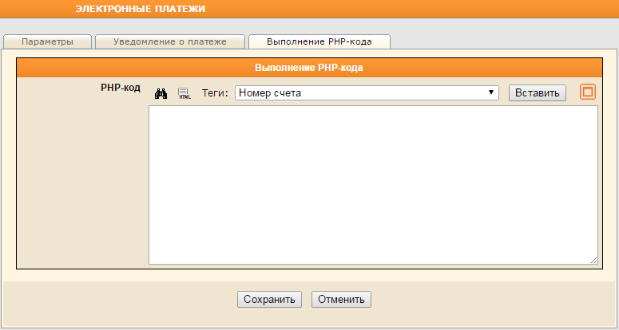
По окончании настройки параметров нажмите на кнопку «Сохранить».

Настройка параметров платежной системы «ASSIST»
На закладке «Параметры» для платежной системы «ASSIST» укажите идентификатор магазина в поле «ID магазина»:
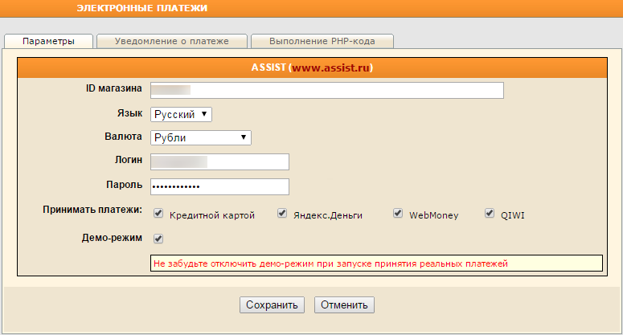
Из соответствующих выпадающих списков выберите язык и валюту, в которой будут происходить расчеты.
Далее в поля «Логин» и «Пароль» введите имя пользователя, зарегистрированного в платежной системе «ASSIST», а также пароль доступа в систему.
В поле «Принимать платежи» установкой флажков укажите возможные способы оплаты – кредитной картой и/или посредством систем «Яндекс.Деньги», «WebMoney», «QIWI».
Чтобы включить платежную систему на сайте для приема платежей снимите флажок в поле «Демо-режим».

Настройка параметров платежной системы «ChronoPay»
Для платежной системы «ChronoPay» на закладке «Параметры» укажите идентификаторы продукта, сайта и сервера в соответствующих полях, а также из выпадающего списка выберите язык:
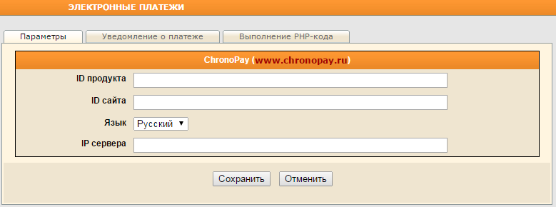

Настройка параметров платежной системы «RUpay»
Для платежной системы «RUpay» на закладке «Параметры» введите идентификаторы магазина и счета (без двух начальных букв), а также секретный ключ, полученный при регистрации в платежной системе, в соответствующие поля:
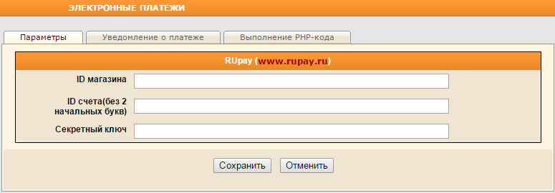

Работа с транзакциями

Добавление транзакции
В основном элементы в модуле появляются автоматически после осуществления транзакций после взаимодействия с зарегистрированным процессинговым центром. Однако в Системе возможно также добавление записей о транзакциях вручную, например, если это транзакции типа «Off-line платежи».
Для добавления элемента вручную, выберите процессинговый центр на панели разделов, щелкните правой кнопкой мыши в любом месте области отображения списка элементов (транзакций), после чего в открывшемся контекстном меню выберите команду «Добавить элементы»:
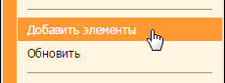
Откроется диалоговое окно «Информация о транзакции» вида:
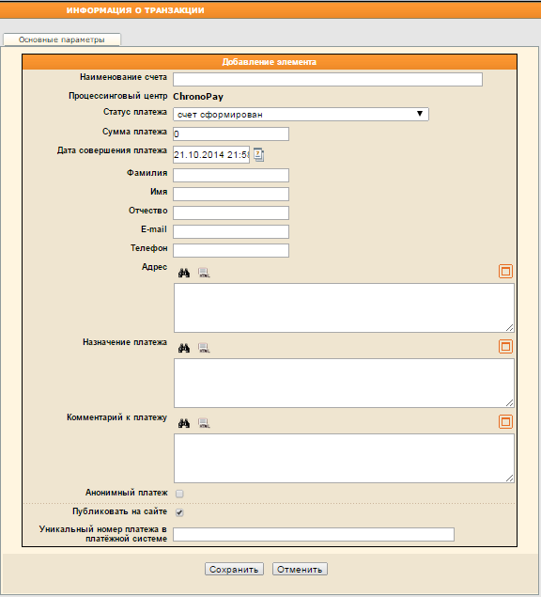
На закладке «Основные параметры» заполните поле «Наименование счета».
Поле «Процессинговый центр» будет заполнено автоматически соответственно выбранной системе платежей на Панели разделов.
Выберите из следующего выпадающего списка статус платежа:
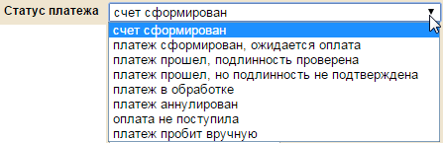
В поле «Сумма платежа» укажите сумму транзакции.
В поле «Дата совершения платежа» автоматически будет проставлены текущие дата и время. Для изменения даты и времени воспользуйтесь встроенным календарем, нажав на кнопку .
Поля «Фамилия», «Имя», «Отчество», «E-mail», «Телефон», «Адрес» заполните (опционально) информацией о лице, совершившем платеж.
Информацию о назначении платежа внесите в одноименное поле. Кнопка предназначена для развертывания текстового поля на все диалоговое окно. Чтобы свернуть текстовое поле в начальное состояние, воспользуйтесь кнопкой .
Если необходимо, Вы можете добавить комментарий к платежу в соответствующее поле.
Чтобы транзакция прошла анонимно (без указания ФИО и контактных данных отправителя), установите флажок в поле «Анонимный платеж».
В поле «Уникальный номер платежа в платежной системе» укажите соответствующий номер.
Для сохранения информации нажмите на кнопку «Сохранить».

Просмотр и редактирование информации о транзакциях
Для просмотра и, при необходимости, редактирования информации об интересующей Вас транзакции нажмите в списке элементов на наименование транзакции левой кнопкой мыши, например:
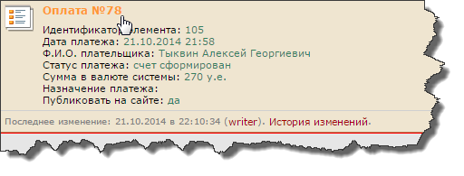
Другой способ: нажмите на наименование транзакции правой кнопкой мыши и в открывшемся контекстном меню выберите команду «Редактировать элемент»:
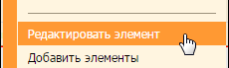
Откроется диалоговое окно «Информация о транзакции» (описание см. в предыдущем пункте настоящего документа).
После внесения необходимых изменений для сохранения и закрытия диалогового окна нажмите на кнопку «Сохранить».

Обновление списка элементов
Для того чтобы увидеть транзакции, добавленные пользователями сайта, а также другими пользователями Системы, необходимо обновить список элементов в текущем разделе. Для этого щелкните правой кнопкой мыши в любом месте области отображения списка транзакций, в появившемся контекстном меню выберите команду «Обновить»:
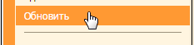

Поиск и сортировка элементов в списке
При просмотре списка транзакций в выбранном разделе может возникнуть ситуация, требующая сортировки записей по какому-либо признаку. Чтобы отсортировать записи в списке, например, по статусу дате, выберите команду «Сортировать по Дате» в контекстном меню, вызванном в поле отображения списка элементов:
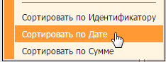
Аналогично можно сортировать записи по идентификатору и сумме транзакции.
Чтобы на экране остались только записи о транзакциях, соответствующие строго определенным условиям, нажмите на кнопку в верхней части окна. Заполните поля фильтра условиями, по которым требуется отсортировать записи и нажмите на кнопку «Применить»:
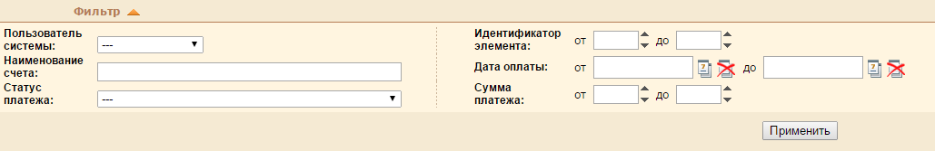
В строковом поле «Наименование счета» поиск осуществляется также и по вхождению подстроки.

Удаление элементов
Для удаления записи о транзакции щелкните в списке по ее наименованию правой кнопкой мыши и в контекстном меню выберите команду «Удалить»:
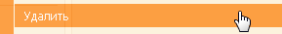
Появится запрос на подтверждение намерения вида:
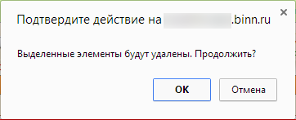
Для того чтобы продолжить, нажмите на кнопку «ОК», при отказе от намерения удалить элемент – на кнопку «Отмена».
Чтобы выбрать для удаления несколько транзакций из списка, щелкайте в списке по их наименованиям, удерживая нажатой клавишу «Ctrl». Чтобы удалить в текущем разделе сразу все элементы, щелкните правой кнопкой мыши в любом месте области отображения списка опросов. В контекстном меню выберите команду «Выделить всё». После этого еще раз щелкните правой кнопкой мыши в любом месте области отображения списка опросов и в контекстном меню выберите команду «Удалить». Подтвердите намерение удалить опросы, нажав на кнопку «ОК».

